**Drosophila Suzukii : Cycle biologique et dynamique des populations**

**Le D. suzukii est une espèce de mouche des fruits, invasive, en Europe notamment. Il s’agira ici, de décrire son cycle de vie et la dynamique de la population aux différents stades de développement, à partir d’article et de rapport qui se basent sur des données de suivi de population et d’expériences. Les différentes sources sont citées dans la bibliographie. D. suzukii est une espèce polyphase et dite pionnière, puisqu’elle capable de s’attaquer à plusieurs dizaines d’hôtes et est présente lorsque les autres espèces communes dans le fruit en cours de pourrissement ne le sont pas. Elle facilite les contaminations secondaires (par les champions en l’occurrence) puisque grâce à son ovipositeur denté (plus grande et plus denté que chez les autres espèces), la femelle peut percer et pondre sous l’épiderme de fruit non-mûr (sain, en cours de maturation). La cicatrice ainsi faite et l’activité des larves, font s’affaisser l’épiderme avec une pourriture rapide. (Weydert et al. (2016)).**

**On peut distinguer trois grands compartiments dans le cycle de vie biologique de D. suzukii. D’abord, un stade larvaire (couvrant les stades Œufs, Larve et Pupe) qui dure entre 7 et 31jours. Ainsi, l’œuf déposé sous l’épiderme (potentiellement plus d’une quarantaine par fruit) prend-t-il entre 1 et 3 jours pour éclore. La larve qui en résulte se développe à l’intérieur du fruit en différents stades, qui durent entre 3 et 13jours. Et enfin, la pupaison aboutissant au stade adulte dure entre 3 et 15jours. Au stade adulte, la durée de vie de D. suzukii varie entre 3 et 9 semaines. Selon que l’adulte soit un mâle (qui se distingue par ses ailes tachetées entre autres) ou une femelle (distinguée par son ovipositeur denté), on peut dégager deux trajectoires. En effet, les durées du cycle et de l’activité de D. suzukii sont très dépendantes du climat en l’occurrence de la température et de l’humidité** (Ørsted et al. 2021 ; Winkler et al. (2020**)** et Langille (2017))**. Cette sensibilité au climat à différents stades et même selon le sexe (les femelles sont plus résistantes au froid que les mâles par exemple) induit une certaine dynamique dans la population totale de D. suzukii (mortalité, reproduction) et dans la population à l’intérieur des parcelles (migration). Ainsi, au printemps, les femelles sont-elles toujours plus nombreuses que les mâles. La proportion de mâle et femelle s’équilibre en suite en été pour enfin s’inversée en automne. La population fluctue avec les étés chauds (plus de 25°) et secs (moins de 60% d’humidité) cela peut cacher une mortalité importante ou une baisse de l’activité dans la population.**

**La répartition D. suzukii n’est pas homogène et régulière dans le temps ; Il y a une pression liée à la parcelle et à son environnement (Weydert et al. ; 2016). Le printemps et surtout l’automne sont favorables à un fort accroissement de la population. D’un autre côté, un hiver doux donne une population plus précoce au printemps suivant. Ce qui peut vouloir dire que l’aboutissement de la phase larvaire est grandement impacté en termes de survie et développement des œufs voire des larves par le froid. Les températures critiques de développement et de reproduction sont en dessous de 13 °C et au-dessus de 28 °C, l’optimal étant entre 16 et 25° pour un développement rapide et dense (œufs à adultes) et entre 18 et 30° pour la ponte (Winkler et al. (2020) et Weydert et al. (2016)). La durée de vie des adultes par exemple peut excéder les 9 semaines en hiver tandis que des tests mis en place sur fraise et cerise ont montré qu’un passage au froid (− 1 °C à 2 °C) sur une période de 24 h à 72 h limite la survie des oeufs et le développement des larves et que des températures supérieures à 2 °C sont inefficaces (Weydert et al. 2016). D. suzukii est assez résistant au froid mais tolère mal la chaleur par rapport aux autres espèces. Une température au-delà de 32° ou en dessous de -1° est mortelle pour la moitié (50%) de la population (Passeri, 2019).**

**Aussi il y a-t-il un transfert des abris vers les parcelles dès qu’il fait beau tandis qu’en hiver la population à l’intérieur des parcelles chute totalement. Cela est dû d’une part à la capacité de D. suzukii à avoir plusieurs hôtes alternatifs (les plantes sauvages) autour de la parcelle assurant la présence en permanence pendant l’année. D’autre part, la capacité des adultes à entrer en dormance et en diapause reproductive sous l’effet de la photopériode et de la température et se regrouper dans les abris en saisons hostiles. En effet, les bosquets autour des parcelles avec des arbres de feuilles persistantes, les forêts, entre autres représentent un refuge pendant l’hiver, pendant que la population dans les plantations chute totalement. Pendant le printemps (correspondant à la période de maturation des fruits), la population à l’intérieur des plantations est importante avant de diminuer en été et de se densifier à nouveau et plus encore en automne (Passeri (2019) citant Shearer et al., (2016)) ; (Weydert et al. (2016)).**

**Comme énoncé plus tôt, en plus de la migration, la température de la saison, affecte la mortalité dans la population de D. suzukii. Un hiver avec plusieurs jours de froids intense cause une grande mortalité dans la population (moins chez les femelles qui se sont accouplé avant l’hiver que chez les mâles). De plus, d’après** Renkema, et Cuthbertson, (2018) et **Weydert et al. (2016), dans les fraises, des prédateurs naturels comme Orius insidious ou T. drosophilae peuvent faire perdre entre 60% et 80% de la population de D. suzukii immature. Par ailleurs, la femelle pond en moyenne 380 œufs dans sa vie à raison de 7 à 16 œufs par jour dont 1 à 3 par fruits. Ce cycle très cours, (jusqu’à 13 générations par an au japon), avec des adultes capables de parcourir des kilomètres, donne à D. suzukii un fort potentiel de dispersion.**

|  |  |  |  |  |  |
| --- | --- | --- | --- | --- | --- |
|  | Stades de développement | Conditions favorables de développement | Forme de conservation / hôtes alternatifs | Dispersion dans la culture / Migration | Durée en jours |
| Larve | Œuf | * T supérieur à 2°C pour la survie * Entre 16° et 25° pour le développement | Fruits sauvages | Sous l'épiderme du fruit | 1 à 3 |
| Larve | 3 à 13 |
| Pupe | Dans ou sur le fruit | 3 à 15 |
| Adulte | Mâle | Printemps et Automne :   * Entre 13° et 28° pour la reproduction * Plus de -1° et moins de 32° pour la survie   (Hiver : plus mortel pour les mâles,  Printemps : moins de mâles que de femelles  Eté : sexe-ratio équilibré  Automne : plus de mâles que de femelles) | * Winter morph * Summer morph | * Grande mobilité (des adultes)   Au printemps :   * Transfert des forêts/refuges vers les parcelles * Transfert des hôtes alternatifs vers les parcelles | 12 à 36 (voire plus en hiver) |
| Femelle | Printemps et Automne :   * Fruit sain en maturation pour la ponte (en moyenne 380oeufs pondu) * Entre 18° et 30° pour la ponte * Entre 13° et 28° pour la reproduction * Plus de -1° et moins de 32° pour la survie   (Hiver : femelles ayant accouplé plus résistantes,  Printemps : plus de femelles que de mâle  Eté : sexe-ratio équilibré  Automne : moins de femelles que de mâle) |

# BIBLIOGRAPHIE :

[]. Delbac, L. ; Rusch, A. and Thiery, D. (2020) « Temporal dynamics of Drosophila suzukii in vineyard landscapes », doi : 10.1127/entomologia/2020/0858

[]. Drummond, F. ; Ballman, E. and Collins J. « Population Dynamics of Spotted Wing Drosophila (Drosophila suzukii (Matsumura)) in Maine Wild Blueberry (Vaccinium angustifolium Aiton) »

[]. Ju Hwang, E. and al. (2020) « Year-round trap capture of the spotted-wing drosophila, Drosophila suzukii (Diptera: Drosophilidae), in Korean strawberry greenhouses », <https://doi.org/10.1016/j.aspen.2020.01.004>

[]. Langille, A. (2017) « A Mechanistic Model of Drosophila suzukii Population Dynamics In Contemporary and Future Climates »

[]. Lespinasse, Y. (2014) « Drosophila suzukii, ravageur émergent en Europe »

[]. Manko, P. ; Tierno de Figueroa, M. and Oboňa, J. (2021) « Responses of the pest Drosophila suzukii population to environmental variables in southern Spain (Granada, Andalusia) », doi : 10.2478/cszma-2021-0004

[]. Ørsted, M. and al. (2021) « Global analysis of the seasonal abundance of the invasive pest Drosophila suzukii reveal temperature extremes determine population activity potential », doi :10.1002/ps.6494

[]. Panel, A. and al. (2020) « Seasonal morphotypes of Drosophila suzukii differ in key lifehistory traits during and after a prolonged period of cold exposure », doi : 10.1002/ece3.6517

[]. Papanastasiou, S. and all (2021) « Adaptation of an Invasive Pest to Novel Environments: Life History Traits of Drosophila suzukii in Coastal and Mainland Areas of Greece during Overwintering », <https://doi.org/10.3390/biology10080727>

[]. Papanastasiou, S. and al. (2020) « Population Dynamics of Drosophila suzukii in Coastal and Mainland Sweet Cherry Orchards of Greece », doi :10.3390/insects11090621

[]. Pfab, F. (2017) « Mathematical models for host-parasitoid interactions and biological control of Drosophila suzukii »

[]. Passeri, P. (2019) « Étude de l’efficacité du parasitoïde Ganaspis cf. brasiliensis pour la gestion de Drosophila suzukii, ravageur invasif en culture de fraise sous abri », <https://dumas.ccsd.cnrs.fr/dumas-02335876>

[]. Polturat, B. and al. (2018) « Projet Drosophila suzukii : connaissance du ravageur, caractérisation du risque et évaluation de méthodes de protection », <https://hal.archives-ouvertes.fr/hal-01830335>

[]. Rafael, A. and al. (2022) « Field Suppression of Spotted Wing Drosophila (SWD) (Drosophila suzukii Matsumura) Using the Sterile Insect Technique (SIT) », <https://doi.org/10.3390/insects13040328>

[]. Renkema, J. and Cuthbertson, A. (2018) « Impact of multiple natural enemies on immature Drosophila suzukii in strawberries and blueberries», <https://doi.org/10.1007/s10526-018-9874-8>

[]. Ryan, G. and al. (2016) « Thermal Tolerances of the Spotted-Wing Drosophila Drosophila suzukii (Diptera: Drosophilidae) », doi: 10.1093/jee/tow006

[]. Thistlewood, H. and al. (2018) « Spatial Analysis of Seasonal Dynamics and Overwintering of Drosophila suzukii (Diptera : Drosophilidae) in the Okanagan-Columbia Basin, 2010–2014 », doi : 10.1093/ee/nvx178

[]. Union Girondine des vins de Bordeaux (2018) « Drosophila suzukii dans le vignoble bordelais »

[]. Wang, X. and al. (2016) « Population dynamics and ecology of Drosophila suzukii in Central California », doi : 10.1007/s10340-016-0747-6

[]. Weydert, C. and al. (2016) « Drosophila suzukii, connaissance du ravageur, moyens de protection, bilan du projet CASDAR 2013-2016 »

[]. Winkler, A. and al. (2020) « A review on temperature and humidity effects on *Drosophila suzukii* population dynamics », *Agricultural and Forest Entomology*, doi :10.1111/afe.12381

[]. WOLLMANN, J. and al. (2019) « Population Dynamics of Drosophila suzukii (Diptera : Drosophilidae) in Berry Crops in Southern Brazil »

# ANNEXE

**Figure 1 :** Cycle de développement de Drosophila suzukii

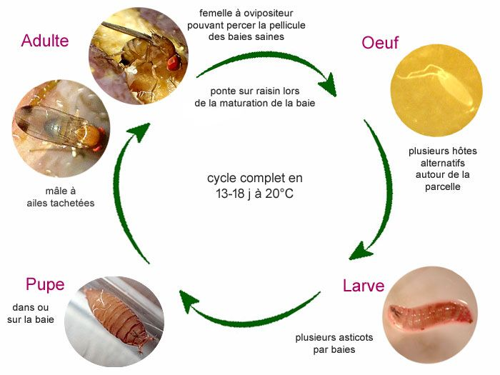

**Figure 2 :** Cycle de développement de Drosophila suzukii **dans une fraise**

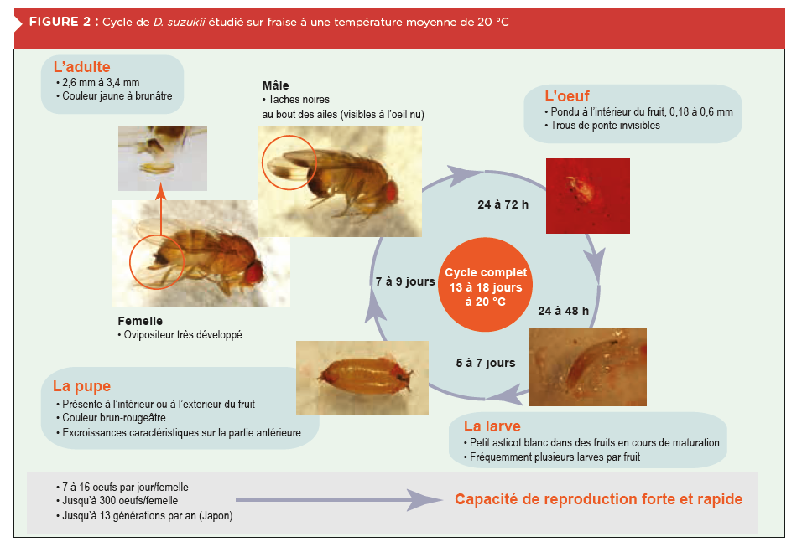

**Figure 3 :** Ponte de plusieurs oeufs sur baie de gui, fruit présent au printemps et assurant ainsi la présence permanente de D. suzukii pendant l'année comme hôte alternatif.

